№ 540 от 24.06.2024

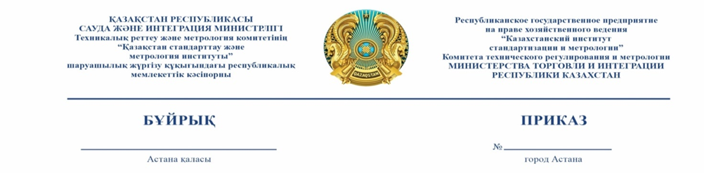

**Об утверждении Плана мероприятий по**

**противодействию коррупции на 2024 год**

**в РГП «КазСтандарт»**

В целях исполнения Закона Республики Казахстан «О противодействии коррупции» и Указа Президента Республики Казахстан от 2 февраля 2022 года № 802 «Об утверждении Концепции антикоррупционной политики Республики Казахстан на 2022 - 2026 годы и внесении изменений в некоторые указы Президента Республики Казахстан», **ПРИКАЗЫВАЮ:**

1. Утвердить прилагаемый План проведения мероприятий по противодействию коррупции в РГП «КазСтандарт» на 2024 год (далее -План) согласно приложению к настоящему приказу.

2. Заместителям генерального директора, руководителям структурных подразделений и директорам филиалов РГП «КазСтандарт»:

–обеспечить своевременное исполнение пунктов Плана;

–в указанные сроки предоставлять информацию менеджеру по информационной безопасности и комплаенсу РГП «КазСтандарт» о ходе выполнения Плана.

3. Менеджеру по информационной безопасности и комплаенсу обеспечить ознакомление всех работников РГП «КазСтандарт» с данным приказом до 28 июня 2024 года.

4. Контроль за исполнением настоящего приказа возложить на менеджера по информационной безопасности и комплаенсу РГП «КазСтандарт».

5. Настоящий приказ вступает в силу со дня подписания.

**И.о. генерального директора И. Хамитов**

Приложение

к приказу И.о. Генерального директора РГП «КазСтандарт»

от «__» июня 2024 года №___

**ПЛАН**

**проведения мероприятий по противодействию коррупции**

**в РГП «КазСтандарт» на 2024 год**

|  |  |  |  |  |
| --- | --- | --- | --- | --- |
| № п\п | Наименование мероприятия | Ответственные  исполнители | Сроки исполнения | Форма реализации |
| **1. Обеспечение инструментов предупреждения коррупции в**  **РГП «КазСтандарт»** | | | | |
| 1.1. | Актуализация внутренней антикоррупционной документации:  -Положения об антикоррупционной комплаенс-службе;  -Антикоррупционной политики;  -Инструкции по противодействию коррупции;  -Политики выявления и урегулирования конфликта интересов;  -Корпоративный кодекс этики и поведения | С. Арапов | До  15  июля | Обновление на сайте РГП «КазСтандарт» в разделе «Антикор-рупционная деятельность» |
| 1.2 | Информационно-разъяснительная работа:  Проведение ежеквартальных разъяснительных и обучающих мероприятий по вопросам соблюдения требований законодательства о противодействии коррупции | Руководители структурных подразделений, филиалов;  С. Арапов | инф-ция в КТРМ  МТИ РК)  по кварталу,  не позднее 5 числа месяца следующего за отчетным кварталом | Материалы лекций, семинаров, инд.бесед |
| 1.3. | Актуализация порядка информирования работниками РГП «КазСтандарт» о фактах и/или возможных нарушениях антикоррупционного законодательства | С. Арапов | До 15 июля | Порядок инфор-я.  Своевременное реагирование и получение упреждающей информации о лицах, создающих условия для совершения коррупционных правонарушений |
| 1.4. | Проработать вопросы внедрения и сертификации организации по стандарту СТ РК  3049-2017 / ISО 37001 | С. Арапов | 09 декабря | Отчет |
| **2.Внутренний анализ коррупционных рисков** | | | | |
| 2.1. | Внести на утверждение график и проект приказа на проведение внутреннего анализа коррупционных рисков | С. Арапов;  руководители структурных подразделений,  филиалов | До  18 сентября | График  Приказ |
| 2.2. | Проведение внутреннего анализа коррупционных рисков. | С. Арапов;  руководители структурных подразделений,  филиалов | 27 сентября по  31 октября | Протокол обсуждения результатов внутреннего анализа.  Аналитическая справка. |
| 2.3. | Разработка плана мероприятий по устранению причин и условий, способствующих совершению коррупционных правонарушений, выявленных по результатам внутреннего анализа коррупционных рисков | С. Арапов;  руководители структурных подразделений,  филиалов | До 15 ноября | План |
| 2.4. | Мониторинг устранения причин и условий, способствующих совершению коррупционных правонарушений, путем подготовки информации об исполнении рекомендаций, внесенных по итогам внутреннего анализа коррупционных рисков | С. Арапов | В течение года со дня подписания аналитической справки | Результаты мониторинга исполнения рекомендаций  (в виде справки) |
| 2.5. | Внесение изменений в перечень должностей, подверженных коррупционным рискам | С. Арапов | По результатам внутреннего анализа в течение месяца | Обновленный перечень на сайте РГП «КазСтандарт» |
| **3.Соблюдение норм антикоррупционного законодательства работниками в РГП «КазСтандарт»** | | | | |
| 3.1. | Мониторинг деятельности и процессов в РГП «КазСтандарт» с целью выявления коррупционных правонарушений | Руководители структурных подразделений, филиалов;  С. Арапов | Постоянно | Отчет за полугодие |
| 3.2. | Мониторинг фактов принятия на работу лиц, ранее совершивших коррупционное правонарушение | Кадровое подразделение;  С. Арапов | Постоянно | Отчет за полугодие |
| 3.3. | Мониторинг соблюдения антикоррупционных ограничений | Кадровое подразделение;  С. Арапов | Постоянно | Справка |
| **4.Укрепление антикоррупционной культуры в РГП «КазСтандарт»** | | | | |
| 4.1. | Проработать квоту и своевременное направление, согласно графика, работников РГП «КазСтандарт» на антикоррупционное обучение в рамках повышения квалификации | Кадровое подразделение;  Руководители структурных подразделений;  С. Арапов | По полугодию | График направления.  Сертификаты работников. |
| 4.2. | Проведение разъясняющих и обучающих мероприятий по вопросам противодействия коррупции | С. Арапов.  (лекторами из госорганов и по согласованию с упол. по этике МТИ) | По кварталу | Семинары/  обучающие курсы |

__________________________________

**Согласовано**

21.06.2024 17:16 Копабаев Максат Боранбаевич

**Подписано**

24.06.2024 16:21 Хамитов И.В. ((и.о Амирханова Е.М.))

